Как провести выходные с ребенком дома?
Не спешите расстраиваться, если приходится проводить выходные с ребенком дома, а не в каком-то новом и интересном месте. На самом деле, даже дома можно найти массу увлекательных занятий. Предлагаем вашему вниманию далеко не полный перечень идей о том, чем можно увлечь ребенка дома в выходной день:
1. Кулинарные эксперименты. Обязательно позвольте ребенку поучаствовать в приготовлении завтрака, обеда и ужина! В любом возрасте малыши любят ощущать себя помощниками, чувствовать свою включенность в общее полезное дело. Приготовьте вместе с ребенком что-то необычное – торт, печенье, оригинальный салат.
2. Украшение дома своими руками, рисование, изготовление подарков на ближайший праздник. Ваши руки – не для скуки! И взрослым, и детям будет интересно создать какой-то элемент декора собственной квартиры или дома. А, например, самодельные фоторамки с лучшими фото детей могут стать прекрасным подарком для любимых бабушек и дедушек. Занимаетесь каким-то видом рукоделия? Выходной день дома – замечательный повод помочь ребенку освоить его.
3. Огород на подоконнике. Уход за растениями нравится почти всем детям, но дачный сезон, увы, короток. Да и дача есть не у всех. Не огорчайтесь – устройте свой маленький круглогодичный садик рядом с окном. Начните с ухода за комнатными цветами. Вместе с ребенком в выходной день вы можете заняться их поливом и пересадкой, украшением цветочных горшков специальными декоративными элементами, ракушками или камушками. Еще лучше – организовать вместе с малышом настоящую «грядку» на подоконнике. Посадите, например, листовой салат, сладкий перчик или укроп.
4. Настольные игры. Сейчас существует такое разнообразие настольных игр, что каждая семья может выбрать себе подходящую, в соответствии с возрастом участников. Домино, лото, «Монополия», всевозможные «ходилки» и масса других игр наверняка заинтересуют ребенка и, кроме того, сплотят всю семью.
5. Собирание масштабного пазла. С детками от 3 лет можно замечательно провести время за собиранием пазлов. Малышам нравится смотреть и участвовать в создании из маленьких деталей настоящей картины. Кропотливая работа займет вашу семью на несколько часов, а в законченном виде сможет украсить интерьер вашего дома. Для этого нужно будет аккуратно наклеить готовый пазл на бумажную основу и, возможно, оформить в рамку.

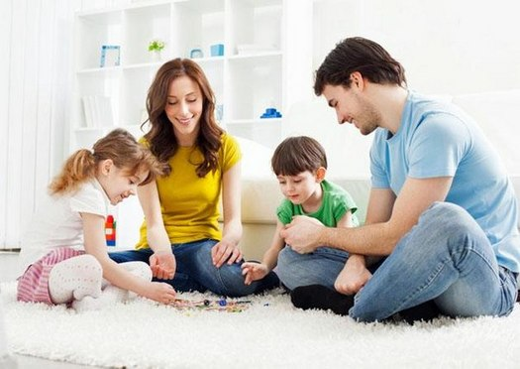
6. Домашний театр. Театр – это искусство для всех. Вы можете устроить дома свой собственный театр: кукольный, пальчиковый или театр теней. Действующими лицами могут быть не только перчаточные куклы, но и обычные игрушки малыша. А приглашенные гости (друзья или родные) создадут эффект настоящего представления. Такая игра понравится и самым маленьким деткам, особенно если родители подойдут к вопросу творчески. Обращайтесь к малышу от лица главного героя, сопровождая свои действия стихами или потешками, побуждайте его выполнить те или иные действия (похлопать, потопать, поднять ручки). Если ребенок уже разговаривает, поручите ему одну из ролей. Разыграйте представление по мотивам любимой сказки – «Репки», «Теремка», «Зайкиной избушки» или любой другой.
В театр теней играть очень просто: для него нужна лишь включенная в темной комнате лампа, установленная на расстоянии 2 метров от стены. Простейшие персонажи, изображать которых можно научить ребенка – это собачка, голубь, краб, гусь.
7. «Поиск сокровищ». Это увлекательная игра, которая 100%-но понравится вашим детям. Задача взрослых – заранее закупить и разложить в укромных местах сладости, игрушки или другие «сокровища». Помимо этого, вам необходимо будет составить карту, по которой всё это можно отыскать. Вариаций игры много – например, классические «12 записок». Вы можете также включить в сценарий конкурсы с дополнительными призами, где ребенку нужно будет рассказать стишок, станцевать или спеть.
8. Чтение книг. Книга – универсальный вид домашнего досуга. На сегодняшний день книжный рынок представляет родителям настолько широкий ассортимент книг, что при достаточном их количестве в домашней библиотеке заскучать просто невозможно! Ведь книга – это необязательно только текст и картинки, существует множество книг-игр или книг-игрушек. А что еще нужно ребенку для счастья?
9. Лепка из пластилина, игры с конструктором. Вместе с малышом вы можете заново погрузиться в детство и создать настоящие замки или целые города из подручного материала.
10. Изготовление аппликаций и поделок. Идеи для творчества можно почерпнуть в Интернете или из соответствующих книг. Замечательные аппликации получаются из цветной бумаги и макарон, фасоли, гороха и т.п.
11. «Показ мод». Любите наряжаться? Почему бы не провести ревизию собственного гардероба вместе с маленьким помощником? Дети обычно очень любят рыться в маминых вещах. Устройте настоящий «модный приговор» – вы сможете многое узнать о своей одежде из рассуждений малыша.
12. Просмотр мультфильмов. Конечно, в идеале выходные должны быть настолько интересными и яркими, чтобы ребенок даже вспомнил о существовании компьютера и телевизора. Но если вы остались дома и малышу очень хочется посмотреть любимый мультфильм, почему бы и нет? Разумеется, мы не рекомендуем долгое сидение перед телевизором, особенно для самых маленьких. Но детям старше 3-4 лет можно посмотреть мультики в выходной, главное – не дольше получаса в день.
Постарайтесь закончить день на спокойной ноте, чтобы малыш смог спокойно уснуть. Вечером, независимо от того, где вы провели выходной, обсудите с ребенком, что ему особенно понравилось за прошедший день, какие впечатления он получил. Возможно, ему даже захочется перед сном нарисовать всё, что он сегодня увидел…

Желаем вам и вашим детям радостных и веселых выходных!

